Title | 2440 MMC/SD/SDIO controller 분석
Project | SkyWalker
Description | 삼성 2440 MMC/SD/SDIO controller 검토
Author | 권덕일
Date | 25/May/2006

SkyWalker에 들어갈 MMC/SD 컨트롤러 설계에 앞서 타사 칩에 사용된 IP를 살펴봄으로 효율적인 구조 및 더 나은 스펙을 생각해 보기로 하였다.

삼성 S3C2440A의 FEATURES를 보면
- SD Memory Card Spec(ver1.0)/MMC Spec(2.11) compatible
(SD카드의 physical spec version은 1.1까지 나와있는 상태이고 MMC는 4.1 version까지 나와있는 상태이다. MMC Spec 2.11이라고 한 것은 SD-CARD가 2.11버전을 기준으로 하고 있기 때문이라고 생각된다.)
-SDIO Card Spec (Ver 1.0) compatible
(현재 1.1버전까지 나와 있음)
-16 word(64byte) FIFO for data Tx/Rx
-40-bit Command Register
-136-bit Response Register
-8-bit Prescaler logic (Freq= System Clock/(P+1))
-Normal, and DMA data transfer mode (byte, halfword, word transfer)
-DMA burst4 access support (only word transfer)
-1-bit/4-bit(wide bus) mode & block/stream mode switch support
(MMCplus를 지원하기 위해서는 8-bit bus width를 지원해야 한다!)

BLOCK DIAGRAM
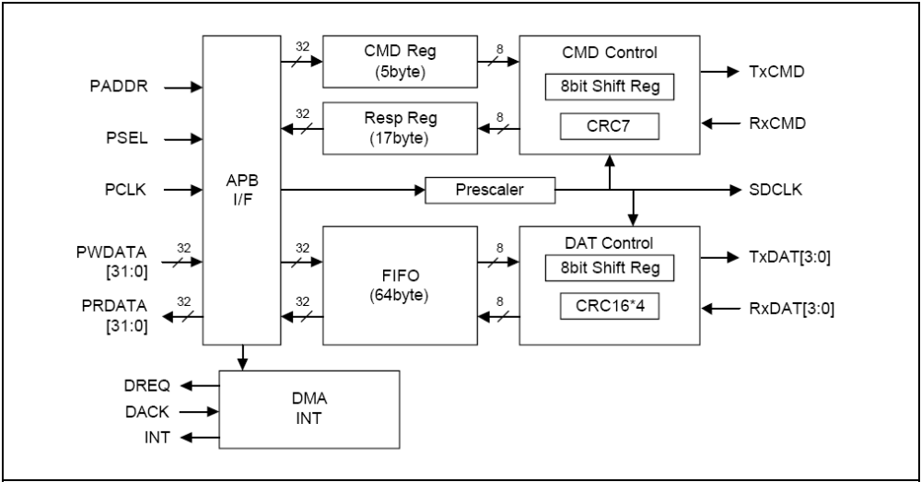
위의 block diagram은 2440의 SD/MMC 컨트롤러를 나타내고 있다.
실제로 보면 PrimeCell의 MMC 컨트롤러와 별반 다르지 않다는 것을 알 수 있다.
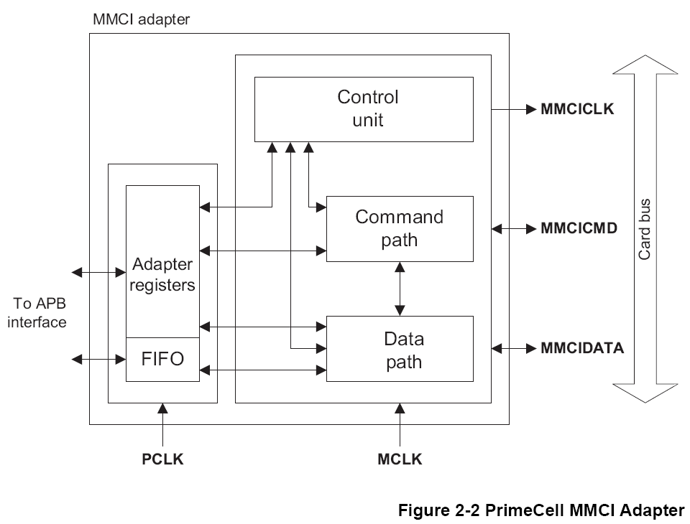

SD 동작

SDIPRE 레지스터로 전송 주파수를 조절 할 수 있다.

프로그래밍 절차는
1. SDICON 레지스터를 통해 clock과 interrupt enable등의 적절한 값을 세팅 한다.
2. SDIPRE 레지스터로 적절한 주파수를 설정한다.
3. card를 initialize하기 위해 74 SDCLK을 대기한다.

CMD Path Programming
- 32bit argument를 SDICmdArg 레지스터에 쓴다.
- command type과 start command transmit을 SDICmdCon레지스터에 세팅한다.
- SDICmdSta 레지스터의 특정 flag가 set되어 command동작이 끝났는지 확인한다.
- no response 타입의 command의 경우는 CmdSent 플래그가 set
- response 타입의 command의 경우는 RspFin 플래그가 set
- SDICmdSta의 플래그를 클리어

DAT Path Programming
- SDIDTimer에 timeout 주기를 쓴다
- SDIBSize에 block size(block length)를 쓴다.
- block의 모드와 wide bus, dma등의 세팅과 전송 시작을 위해 SDIDatCon레지스터를 세팅
- 데이터를 보낼 때는 TxFIFO가 FULL이 아니면 SDIDAT 레지스터에 값을 쓰면된다.
- 데이터를 읽을 때는 RxFIFO가 empty가 아니면 SDIDAT 레지스터를 읽으면 된다.
- SDIDatSta레지스터의 DatFin 플래그가 set되었을 때 SDI DAT operation이 끝난 것을 알 수 있다.
- SDIDatSta의 플래그를 클리어 한다.

SDIO 동작

SDIO 동작의 2가지 기능으로 SDIO interrupt receiving과 Read Wait Request generation이 있다. 이 두 기능은 SDICON 레지스터의 RcvIOInt bit와 RwaitEn bit 활성화 되었을 때 동작한다.

레지스터들을 살펴보자

SDI Control Register (SDICON)
: 클럭 타입과 SDIO사용, 리셋 등의 설정을 하는 레지스터
SDI Baud Rate Prescaler Register (SDIPRE)
: SD clock의 프리스케일러 레지스터이다.
SDI Command Argument Register (SDICmdArg)
: command와 같이 사용되는 argument를 세팅하는 레지스터
SDI Command Control Register (SDICmdCon)
: command 종류와 command start를 세팅하는 레지스터
SDI Command Status Register (SDICmdSta)
: command가 전송되었는지, command에서 CRC에러가 발생하였는지 나타내는 레지스터
SDI Response Register0 (SDIRSP0)
:response를 저장하는 레지스터
SDI Response Register1 (SDIRSP1)
SDI Response Register2 (SDIRSP2)
SDI Response Register3 (SDIRSP3)
SDI Data/Busy Timer Register(SDIDTimer)
: time out 주기를 설정하는 레지스터
SDI Block Size Register(SDIBSize)
: block을 설정하는 레지스터
SDI Data Contol Register (SDIDatCon)
: Data 전송 control 레지스터
SDI Data Remain Counter Register (ADIDatCnt)
: 남아있는 block 수와 byte를 나타내는 레지스터
SDI Data Status Register (ADIDatSta)
: Data 전송 상태를 나타내는 레지스터
SDI FIFO Status Register (SDIFSTA)
: FIFO와 관련된 레지스터
SDI Interrupt Mask Register (SDIIntMsk)
: interrupt mask레지스터
SDI Data Register (SDIDAT)
: data register

구조를 설명하자면, command와 data부분을 나누어 실제 전송할 내용들을 레지스터에 저장하고 control 레지스터를 조작하여 이 command와 data를 shift 레지스터를 통해 보내거나 받는 기능을 하게 된다.

Hardware에서 지원하는 항목은 다음과 같다.
- command 형식을 맞추어준다.
- shift 동작을 해준다.
- timing 및 clock speed를 설정
- CRC를 생성해준다.
- DMA지원

Intel의 pxa27x의 MMC/SD/SDIO controller의 구조 역시 삼성의 구조와 유사하였다.(대신 삼성과 다른 점은 command, data 각각 2채널의 FIFO를 가지고 있다)

SD와 MMC를 모두 지원하는 HOST를 만들 때 주의 할 점

- Timing: rising, falling, setup, hold 타이밍이 맞아야 됨. MMC를 지원할 경우 clock은 호스트에 의해 조절 가능 해야 한다. (MMC의 경우 initialize 동작에서 최대 400KHz까지 밖에 못쓰고 나중의 클럭을 높이는 방식을 쓰기 때문에)
- Timeout value: MMC와 SD카드 제조사 마다 다른 read 및 write timeout 값을 가지고 있다.
- SD카드는 1bit command 라인과 1 또는 4 bit data 라인을 지원하고 MMC의 경우 1bit command 라인과 1,4,8 bit data라인을 지원해야 한다.
- Read/Write Mode Selection: Multiblock모드 또는 Singleblock 모드 어떤 방식으로 read/write 할지 정해야 한다.
- Power: software 파워 on/off를 지원하면 좀 더 flexible할 디자인을 할 수 있다.
- initialization: 처음엔 SD카드 initialize 순서를 따라야 되고 그 후에 MMC initialize를 하면 된다.

